B.A.G.G.E.R.

Bagage Afhandeling Gaat Goed en Reuze snel

Business Case





Project Fasten Your Seatbelts 2017/2018, 1e jaar Software Engineering  
  
Team: IS109-1  
Versie: 1.5  
Datum: 29-9-2017

Süleyman Timur Yağcı 500764449   
Stan van Weringh 500771870

Stijn Klopper 500770512

Tarık Yıldırım 500780772

Matthijs Snijders 500780453

Mauro Freitas Tomé 500758281

Rick den Otter 500749952

Versies:

|  |  |  |  |
| --- | --- | --- | --- |
| Datum | Versie | Auteur | Opmerkingen |
| 07-sep-2017 | 1 | IS109-1 | Begin van de requirements |
| 11-sep-2017 | 1.1 | IS109-1 | Interview |
| 12-sep-2017 | 1.2 | IS109-1 | Taakverdeling |
| 21-sep-2017 | 1.3 | IS109-1 | Controle als groep |
| 28-sep-2017 | 1.4 | Rick & Stan | Laatste controle |
| 29-sep-2017 | 1.5 | IS109-1 | Oplevering projectfase 1 |

Inhoudsopgave

1 Aanleiding 4

2 Aanpak 4

3 Verwachte resultaten 5

4 Risico’s 5

5 Alternatieven 7

6 Kosten/baten analyse 8

7 Globale Planning 8

8 Bronvermeldingen 8

# Aanleiding

Bij het vervoeren van passagiers gaat er helaas wel eens iets mis met hun bagage. Dit kost veel extra inspanning en is niet goed voor het imago naar de klant toe. De afhandeling van vermiste en gevonden bagage moet meer gestroomlijnd.

Wanneer een klant zijn bagage kwijt is meldt hij zich bij de servicebalie van Corendon. Dan kan de bagage al ergens gevonden zijn of nog niet. Andersom kan ook: Als een bagagestuk wordt gevonden kan de vermissing al eerder gemeld zijn of niet. Het is een wereldwijd systeem. Klanten kunnen zelfs meerdere bagagestukken kwijtraken op verschillende luchthavens. Bagage kan vertraagd zijn of op een verkeerde luchthaven terecht komen.

# Aanpak

Projectgroep IS109-1 ontwikkelt een ICT-systeem om het proces rondom verloren bagage te verbeteren voor de opdrachtgever, Corendon. Dit ICT-systeem zal functioneren door middel van een User Interface, geschreven in Java, met behulp van JavaFX. De backend bestaat uit een of meerdere databases gerealiseerd in MySQL, deze technologieën zullen communiceren door MySQL-JDBC.

Dankzij dit ICT-systeem zullen medewerkers van Corendon meer gemak ervaren bij het afhandelen van verloren bagage, dit omdat zij het Gevonden Bagage Registratie Formulier niet meer handmatig hoeven in te vullen, zij kunnen de formulieren nu invullen in de applicatie, dit verkleint ook de kans dat iets niet goed in het systeem gezet wordt.

Medewerkers hoeven ook niet meer willekeurig rond te bellen of de bagage van een klant al gevonden is, dit kan nu simpelweg opgelost worden door de beschikbare informatie in te vullen in het systeem, het systeem zorgt er dan voor dat geregistreerde bagage gekoppeld wordt met de klant.

Ook zullen klanten van Corendon het invullen van het Vermiste Bagage Registratie Formulier makkelijker vinden, omdat dit via de applicatie gaat op een gebruiksvriendelijke manier. Dit vermindert ook de kans dat er foutieve data in het systeem wordt opgeslagen.

# Verwachte resultaten

1. Dit ICT- systeem zal een duidelijk overzicht geven van alle vermiste, vertraagde, beschadigde en gevonden bagage.
2. Wanneer de locatie van de bagage bekend is zal in het systeem staan op welk vliegveld/vliegtuig het zich bevindt.
3. Doormiddel van dit efficiëntere bagage systeem zullen klanten gemakkelijker hun verloren bagage terugkrijgen en hierdoor zal de klanttevredenheid stijgen.
4. De Corendon klantenservice en de lost-and-found balie zullen door dit systeem minder administratief werk moeten verrichten om verloren bagage op te sporen en naar de juiste eigenaar te sturen.
5. Doordat er meer bagage wordt teruggevonden zullen de kosten voor schadevergoeding van Corendon afnemen.
6. Alle formulieren voor gevonden en vermiste bagage worden digitaal opgeslagen in het ICT-systeem en kunnen daardoor makkelijk worden verwerkt door Corendon medewerkers.
7. Bagage die beschadigd is geraakt tijdens vervoer zal in het ICT- systeem worden opgenomen.

# Risico’s

### Beschermen van klantgegevens:

Wij zorgen ervoor dat klantgegevens niet voor iedereen zichtbaar zijn door goede security te hebben op de applicatie. Als deze security niet aanwezig zou zijn zouden mensen met slechte bedoelingen de persoonlijke informatie van Corendon-klanten kunnen achterhalen. Dit risico willen wij verkleinen door goede veiligheidsmaatregelen te implementeren. Hiermee willen wij voorkomen dat iemand met snode plannen de persoonlijke informatie van Corendon-klanten kan opvragen, of zelfs in bezit kan komen van de bagage van iemand anders.

### Bugs:

Wat moet er gedaan worden als er bugs worden gevonden in onze applicatie? Als wij de applicatie tijdelijk uit zetten om bugs te verhelpen kan dit heel vervelend zijn voor mensen die proberen hun bagage te zoeken. Als dit te vaak gebeurt en mensen kunnen niet hun bagage opsporen kan het heel slecht zijn voor ons klanttevredenheidscijfer. Maar de bugs moeten wel opgelost worden. Dit risico willen wij reduceren door voordat wij de applicatie uitbrengen, deze zeer uitgebreid en uitvoerig te testen door een groot aantal personen zodat wij van meerdere mensen perspectief hebben van onze applicatie en zo zeker kunnen weten dat er geen bugs plaatsvinden bij alledaags gebruik.

### Downtime van de website:

Wat gebeurt er als de website eruit ligt? Klanten willen zo spoedig mogelijk hun bagage terugkrijgen, omdat hier vaak spullen inzitten die zij nodig hebben voor vakantie of niet kunnen missen in hun huis. Dit risico willen wij verminderen op dezelfde manier als bij de bugs. Wij gaan de applicatie testen met zoveel mensen als wij kunnen. Hiermee willen we proberen te voorkomen dat er bugs worden gevonden in onze applicatie, en als er geen bugs zijn hoeven die ook niet opgelost te worden door ons development team. Als er niks verbeterd moet worden hoeft de applicatie ook geen downtime te ervaren.

### Project slaagt niet:

Als het project niet slaagt kan dit komen door geldzaken, tijd of een te moeilijke opdracht om te maken, is het heel slecht nieuws voor Corendon. Als het project niet slaagt verliest Corendon ook veel geld. Dit risico willen wij reduceren door een zo goed mogelijke requirements analyse te gaan maken. Hierin komt precies te staan wat we moeten doen voor het project. Dit gaan wij doen door tijdens het interview (aankomende woensdag 11-sep-2017) zoveel mogelijk vragen te stellen aan meneer Bert Rengelink die ons te woord staat. Als wij dit doen en wij noteren alles goed in onze requirement analyse weten wij precies wat wij moeten doen voor ons project en kunnen wij gaan beginnen met plannen wie wat gaat doen.

# Alternatieven

De volgende opties zijn de belangrijkste alternatieven in het kader van de problemen die onze applicatie probeert op te lossen:

1. Er wordt een Track & Trace label met gps-functionaliteit ontwikkelt dat op elk stuk bagage geplakt wordt bij het inchecken. Zo kan de bagage in real-time opgezocht worden als het mis gaat. De nadelen hiervan zijn:

1. De kosten per stuk bagage zijn te hoog (± €30,- per stuk).
2. Het kan als het niet goed erop is geplakt tijdens het laden en lossen ervan af gaan, vooral als het nat is.
3. Er moet nog een extra website en webapplicatie ontwikkeld worden waar mensen op kunnen inloggen om hun bagage te traceren, dit zorgt voor extra kosten.

Voordelen van deze optie zijn:

1. De precieze locatie van de bagage kan afgelezen worden, hierdoor is de bagage makkelijk vindbaar.
2. Bagage die kwijt is kan real time gevonden worden.

2. Er wordt een barcode systeem die het hele proces gaat bijhouden ontwikkeld. Vanaf check-in tot aan de levering van de bagage. De nadelen hiervan zijn:

1. Er moet elke keer naar de barcode gescand worden. Als het op 1 plek misgaat gaat het bij alle processen mis.
2. Barcode sticker kan ervan af gaan.

Voordelen van deze optie zijn:

1. Het is goed bij te houden in het systeem en makkelijk te gebruiken voor medewerkers.
2. Als er iets misgaat weten we waar het is misgegaan.

3. We nemen geen actie. De nadelen hiervan zijn:

1. Het kost meer tijd, energie en geld om bagage van klanten te vinden met het oude systeem.

# Kosten/baten analyse

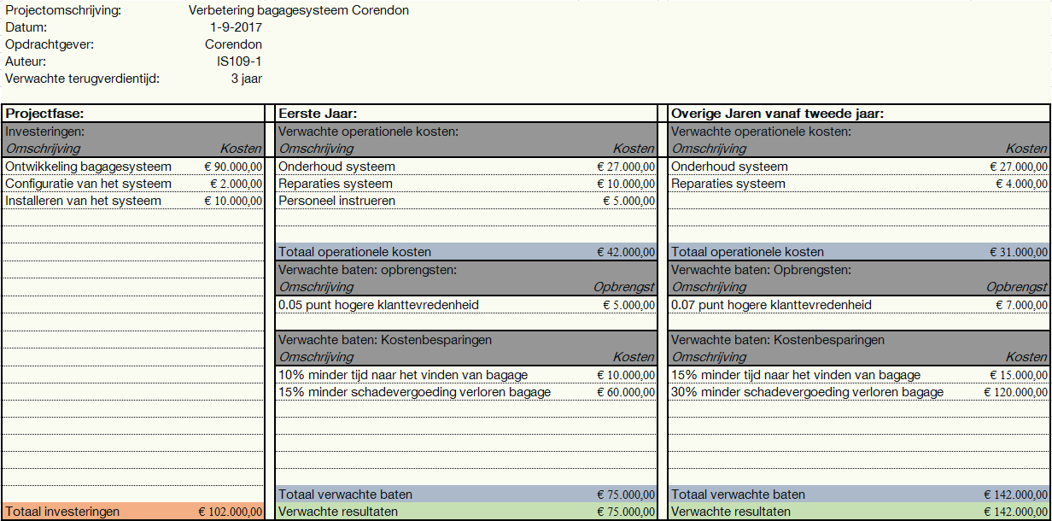

# Globale Planning

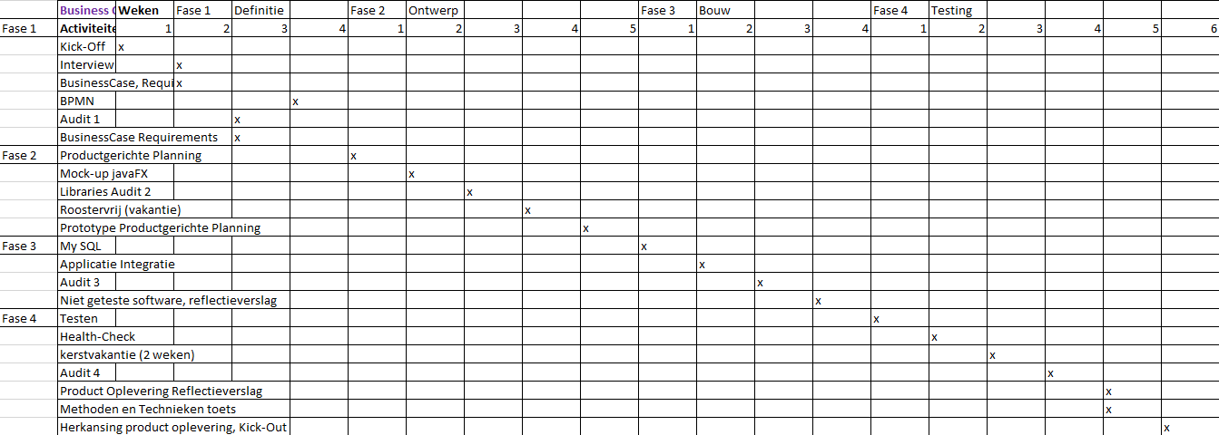

# Bronvermeldingen

1. [Corendon2017], [www.corendon.com](http://www.corendon.com), officiële internationale web-site van de Corendon Luchtvaartmaatschappij.
2. [Corendon2017], FYS-SE-StudentenHandleiding-v17.1.pdf de opdracht uitgelegd in PDF-formaat.
3. [Corendon2017], FYS-SE-correndon-lost-and-found-v17.pdf het huidige bedrijfsproces in PDF-formaat.
4. [Corendon2017], FYS-SE-Corendon_Bagage_Formulieren-v16.1.pdf het vermiste bagage registratieformulier.